**متوسطة: مصاص علي المستوى: الرابعة متوسط امتحان الثلاثي الأول ديسمبر2024**

**اختبار في مادة : الرياضيات المدة : ساعتان**

**الجزء الأول:(12 نقـطة)**

**التمرين الأول : (3 نقاط)**

1. أحسب $A$ و اكتب النتيجة على شكل كسر غير قابل للاختزال $A= \frac{6}{8}+\frac{20}{3}÷\frac{4}{3}$
2. أكتب العدد $B$ كتابة علمية : $B= \frac{3×{10}^{4}×{10}^{-3}}{0.02×{10}^{-4}}$

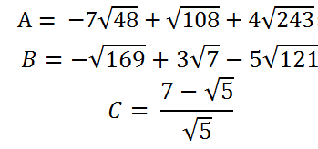**التمرين الثاني** **: ( 3 نقاط)**

لتكن الأعداد $A$, $B$ و $C$ حيث:

1. أكتب العدد A على شكل $a\sqrt{3}$ حيث $a$ عدد صحيح.
2. بين أن العدد $B$ يكتب على الشكل $a+c\sqrt{b}$ حيث $a و c$ عددان صحيحان و $b$ اصغر ما يمكن.
3. أكتب العدد $C$ على شكل نسبة مقامها عدد ناطق.

**التمرين الثالث : ( 3نقاط )**

$x$ قيس زاوية حادة في مثلث قائم، حيث: $\sin{x}= \frac{3}{5}$

1. أحسب $\cos{x}$ (دون حساب قيس الزاوية ).
2. استنتج أن: $\tan{x}= \frac{3}{4}$
3. أرسم الزاوية $x$ دون استعمال المنقلة.

**التمرين الرابع: (4 نقاط )**

$(C)$ دائرة مركزها $O$ و نصف قطرها $2.5cm$، $\left[AB\right]$ قطر لها، $S$ نقطة من الدائرة $(C)$

حيث: $\hat{SBA}=49°$ و $C$ نظيرة النقطة $S$ بالنسبة إلى

1) أنشئ الشكل.

1. بين نوع المثلث $ASB$
2. احسب الطول $SB$ (بالتدوير الى 0.1 )
3. احسب $\cos{\hat{SAB}}$ واستنتج قيس الزاوية $\hat{SAB}$.(بالتدوير إلى الوحدة من الدرجة )
4. ما طبيعة الرباعي $ASBC$؟

صفحة 1 من 2

**تابع اختبار مادة: الرياضيات ديسمبر 2024**

**الجزء الثاني:(08 نقـاط)**

**الوضعية الإدماجية**  (وحدة الطول هي m )

**الجزء الأول :** (الشكل غبر مرسوم بالأطوال الحقيقية)

تعتبر المدارس الخاصة لتعليم مهارات الحساب الذهني في الرياضيات (السوروبان) في مدينة خنشلة وجهة للتلاميذ خلال العطل لتكوينهم و تدريسهم رياضياتيا و التي يقصدها التلاميذ من مختلف بلديات الولاية.

احد تلاميذ هذه المدرسة يدرس الرابعة متوسط , المسار الذي يتبعه هذا التلميذ للوصول إلى المدرسة

$G←R←C←B←K$.كما هو مبين في الشكل حيث :

$$GH=24 ;GM=40 ;HM=32 ;KC= \sqrt{50 } ;GF=60 ;GR=RC$$

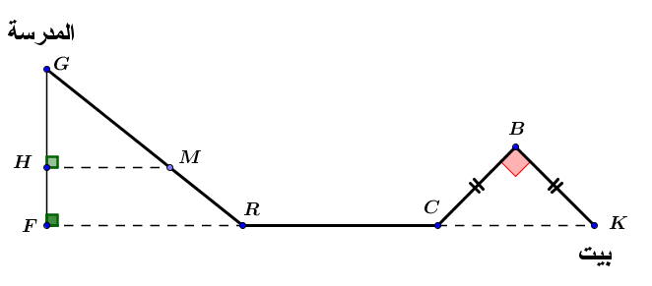

* ساعده في حساب المسافة التي يقطعها كل يوم ذهابا و إيابا.

**الجزء الثاني :**

تم تسجيل 104ذكورا، و 234 إناثا، ولتنظيم هذا التكوين تم تقسيم العدد الإجمالي إلى أفواج بها نفس العدد من الذكور و الإناث.

* إذا علمت أنه يجب على كل أستاذ أن يشرف على تأطير فوج .

1) ساعدهم في معرفة اكبر عدد ممكن من الأساتذة المشرفين على هذه العملية.

2) احسب عدد الذكور و الإناث في كل فوج.

صفحة 2 من 2 بالتوفيق